CAPITULO 5

1. ESTUDIO TÉCNICO

Dentro de este capítulo se podrá observar los principales análisis que se han considerado para llevar a cabo el diseño del plan. Se iniciará por la revisión de los sectores considerados para el estudio además de la posible ampliación de alcance cuya posibilidad se planteó en el capítulo 4. Luego de considerar que el sector al cual se hace referencia no produce un gran volumen de desechos, no se justifica el excluir a ciertas zonas que se encuentran rodeadas de otras que sí se verán beneficiadas por la elaboración del plan. Una vez que esté totalmente definido el alcance, se podrá entonces proceder a determinar cuál será la mejor estrategia de transporte para la recolección de los desechos. Luego de este análisis de rutas, se definirá la ubicación que más convenga para la instalación de la planta y de esta forma se podrá entrar más en materia del proceso productivo; las maquinarias y equipos a utilizar; el diseño logístico del programa; y, finalmente llegar al análisis de expansión y el requerimiento de personal necesario para la operación del programa.

Para proceder con la instalación de una planta de reciclaje lo primero que hay que llevar a cabo es un correcto análisis de la basura el cual constituye una base para su construcción específicamente de las unidades más criticas en una planta de esta naturaleza como son:

* La decisión de construir una planta de reciclaje manual o mecanizada. Según el DED (Servicio Alemán de Cooperación Social-Técnica) cuando se trata de sitios o comunidades pequeñas en donde la cantidad de desechos e ingresos esperados no justifican la inversión en máquinas e infraestructura es recomendable la instalación de una planta manual. Sin embargo la decisión de construir una planta mecanizada o manual dependerá únicamente, en el caso del proyecto en cuestión, de la cantidad de basura que se produce en el sector seleccionado. De esta forma se llega a la conclusión que para el sector seleccionado basta con la construcción de una planta de reciclaje manual. Una planta de reciclaje mecanizada es recomendable instalarla cuando se producen como mínimo 100 TM diarias de desechos por día.
* El dimensionamiento de algunas máquinas a utilizar en la planta a construir. En este punto el análisis de la basura influirá mucho en la construcción y dimensionamiento de máquinas auxiliares y los escenarios de rentabilidad partiendo del estudio de mercado.

Como se podrá observar en el análisis de expansión se estimará que en el 2004 y 2005 se recolectará un total de 1,667.21 TM y 4,085.88 TM de desechos sólidos respectivamente en el sector seleccionado. Tomando como base el dato del año 2005, esto significa que diariamente se producirán 11.34 TM. Según la Dirección de Aseo Urbano, esta basura posee una densidad de compactación de 784.87 Kg/m3 o su equivalente en TM que sería de 0.78487 TM/m3. Partiendo de esta densidad y de la producción promedio diaria de basura que se genera en la ciudad de Guayaquil se puede obtener el volumen que ocuparía esa cantidad de desechos multiplicando ambos parámetros y de esta forma se puede decir que el volumen que ocuparía esta cantidad es de 14.46 m3.

* 1. Sectorización para el análisis de rutas.

Para esta primera parte es necesario considerar la ampliación del alcance del programa, incluyendo ciertos sectores que sin ningún problema se puedan beneficiar del plan sin la necesidad de ser zonas regeneradas. Esta decisión nace del análisis que se realizó en el capítulo 4 cuando se llegó a la conclusión que al estimar la cantidad de desechos producidos por las zonas regeneradas, ésta no es muy alta de tal forma que el hecho de incrementar el alcance del plan en esta primera fase, no afectaría a la operación del mismo.

Como se puede observar en el apéndice I, existen zonas que no serán beneficiadas y que si se procede únicamente con las zonas regeneradas, éstas no pasarían a formar parte del programa, sin embargo se las puede incluir, ya que además de incrementar la cantidad de desechos, no se justifica tener estos pequeños sectores aislados de los demás. Con la inclusión de estos pequeños sectores, la zona de impacto en la que será más amplia y por ende su alcance será mayor.

De esta forma al hacer el recálculo del alcance del proyecto, la cantidad de TM de desechos sólidos que se producirán será de 1,667.21 y ya no de 1,424.97 como se había establecido en un principio. Esto favorece tanto a la comunidad como a los intereses del programa ya que se produce un incremento en el alcance del 17%. Otro punto a favor del incremento es que éste deja establecido dos bloques en el centro claramente identificados constituyéndose en la base para desarrollar una correcta sectorización.

Para no cambiar la lógica con la que se ha venido trabajando Vachagnon en la recolección de basura en general, se partirá de la sectorización que dicha empresa ya tiene establecida y en la medida que se requieran cambios se harán, sin embargo, éstos no serán radicales. Actualmente Vachagnon posee, en los límites del proyecto que se está estudiando, una sectorización como se muestra en la Tabla 5.1:



Se puede heredar esta sectorización para llevar a cabo el diseño de las rutas que se van a seguir para la recolección de los desechos sólidos. Asimismo en la medida que el programa vaya creciendo se tendrá que revisar la sectorización que Vachagnon posea en ese instante. De esta forma se podrá mantener la lógica y la frecuencia de recolección que se tienen establecidos. A continuación se muestra en la Tabla 5.2 el detalle de los horarios de recolección de los desechos sólidos para la operación del programa; de tal forma que una vez que se tienen las frecuencias de recolección se tienen los datos necesarios para definir la ruta a seguir:



* 1. Análisis de rutas para la recolección de los desechos

Para el caso de las rutas a seguir para la recolección de desechos se va a tomar la misma planificación que ya tiene establecida Vachagnon. El hecho de manejar esta parte del proyecto da muchas ventajas mas ya que se trata de un proyecto piloto y no es necesario realizar importantes estudios para el efecto además que la cantidad de desechos no justifica hacer un análisis de esta naturaleza. En el transcurso del tiempo y con la experiencia, se va a poder realizar cambios importantes en el mismo. Dentro de las ventajas más importantes de seguir con este esquema son las siguientes:

* No se requerirá de una campaña masiva para un nuevo horario de recolección ya que los ciudadanos que habitan en esta zona tienen la costumbre de disponer sus desechos en el horario que Vachagnon ha dispuesto.
* Debido a lo anteriormente expuesto, reduce la inversión inicial para la puesta en marcha del plan debido al costo de investigación inicial que se requeriría en el caso de realizar un estudio de esta naturaleza.
* Se podrá reducir la carga de trabajo y con esto mejorar la calidad de servicio que actualmente Vachagnon ofrece a la zona.
* En general, facilita la gestión y la toma de decisiones inicial que el proyecto demanda, lo cual es una ventaja para el tiempo de implantación del plan.

Con todos estos justificativos el horario y las rutas de recolección quedan establecidas como ya se lo expuso en el subcapítulo anterior.

* 1. Selección del lugar para la instalación de la planta y determinación del tamaño

Para el caso de estudio no es necesario llevar a cabo un estudio muy exhaustivo para la selección del lugar para la instalación de la planta debido a las recomendaciones que hace el DED para la misma. Además en el caso que se lleve a cabo un análisis detallado como el de Brown y Gibson es claro que no se tendrá una macrolocalización puesto que una sola microlocalización sería suficiente. Según el DED el lugar más recomendable para la instalación de una planta de reciclaje es el lugar que se encuentre más cerca del botadero municipal independientemente del tamaño y tipo de planta (manual o mecanizada). Un ejemplo de esto es las ciudades de Macas y Zamora en donde el reciclaje se lo realiza en el mismo sitio del relleno sanitario. Para este estudio se va a tomar en cuenta dicha recomendación además que prácticamente se trata de un plan piloto por la cantidad de desechos sólidos que se van a tratar.

Para la definición del tamaño de la planta se va a partir de la estrategia de producción que se va a seguir (push). Debido a este tipo de estrategia en donde la producción no está determinada por el mercado, se va a considerar como tamaño de planta a la capacidad que debe tener la planta para producir la cantidad de desechos generados por el sector seleccionado. Como se lo podrá revisar en el análisis de expansión, la cantidad de desechos sólidos que se producirán a lo largo del año 2004 y al final del 2005 es de 1,667.21 y 4,085.88 TM respectivamente. Además de esto se considera que se trabajarán 52 semanas de 5 días como ya se lo podrá observar más adelante. De estas consideraciones se desprende el cálculo como se lo puede ver a continuación:



en donde:

PAD2004: Producción anual de desechos en el 2004

PD2004: Producción diaria promedio en el 2004

PD2005: Producción diaria promedio en el 2005

Como se puede observar para el 2004 se va a requerir una capacidad de planta para procesar 6.28 TM por día, mientras que en 2005 por el análisis de expansión se requerirá de una capacidad de 15.4 TM por día. Este cálculo parte de la suposición que en el proceso de recolección existen pérdidas del 2% y que al lugar de recuperación llegará sólo el 98% del material reciclable, es por esto que en el cálculo se multiplica por el factor correspondiente. Es importante que la maquinaria que se vaya a utilizar se la adquiera en función de la capacidad requerida para el 2005. Esta capacidad constituye la base para el inicio del proyecto, sin embargo en el transcurso del tiempo si se requiere mayor capacidad se podrá decidir incrementar los horarios de trabajo hasta 24 horas en el día si así se lo requiere.

* 1. Descripción del proceso productivo del reciclaje

DESCRIPCIÓN DE UNA PLANTA MANUAL DE RECICLAJE

Como se dijo anteriormente, el DED recomienda que en lugares donde la producción de basura no justifica la inversión de compra o construcción de maquinarias, se lleve a cabo la construcción de una planta manual el cual sería el caso del estudio en cuestión. Básicamente, una planta manual de reciclaje está compuesta de cuatro unidades que se detallan a continuación:

UNIDAD 1: Area de Descarga y de Clasificación

Esta constituye una primera etapa del proceso de reciclaje la cual posee tres alternativas de ubicación que ya se estudió en el sub capítulo de selección del lugar para la instalación de la planta. En esta primera etapa se realiza una clasificación de los materiales que se reciclarán en el proceso. Esta operación puede ser realizada sobre una banda de reciclaje sobre la cual se transportarán los materiales recolectados. Cabe recalcar que esta operación se facilita ya que se está proponiendo que el programa sea realizado estableciendo una cultura en la ciudadanía para que se realice una separación preliminar en la fuente generadora de desechos.

Por lo general, la banda de reciclaje posee un ancho de un metro independientemente de la cantidad de desecho que se procese. La dimensión que realmente varía dependiendo de la cantidad de desechos que estén procesando es el largo de dicha banda. En plantas grandes que generalmente son del tipo mecanizadas, la longitud de la banda varía entre 10 y 30 metros con una velocidad promedio de entre 0.5 y 1 m/s., sin embargo en el caso de la planta que se propone en este estudio, el largo de la misma será mucho menor. Las especificaciones de la banda se la puede observar en el sub capítulo 5.5

UNIDAD 2: Almacén de materiales reciclables

La construcción de un almacén de materiales reciclables es sumamente indispensable en una planta de reciclaje por muy pequeña que sea y con mucha más razón si en dicha planta se recupera papel y cartón debido a que el precio a que estos materiales sean vendidos son muy susceptibles de perder valor debido al porcentaje de humedad que tengan. En el estudio en cuestión resulta una decisión muy importante ya que en Guayaquil suele llover en muchas ocasiones hasta la mitad del año cuando se presenta el Fenómeno El Niño.

A pesar que se habla de la construcción de un almacén, éste no es muy costoso ya que generalmente se puede construir con los mismos materiales que se recogen y que no son recuperables. Según el DED, estos materiales pueden ser palos de eucalipto o guadua en el caso de las paredes y en el caso del techo, éste puede ser de helecho o pasto, y en el caso que éstos últimos sean escasos, se puede utilizar plásticos de invernadero desechados. Una recomendación adicional para la construcción es que se coloquen por lo menos dos paredes en una dirección a favor del viento para proteger de mejor forma a aquellos materiales que son más susceptibles de ser destruidos.

Finalmente este almacén debe estar adyacente al área de clasificación y además debe ser accesible para los compradores. Esto es recomendable para disminuir costos de transporte y además nos da la pauta que el flujo de producción será en U.

UNIDAD 3: Prensado

En esta unidad de una planta de reciclaje manual se debe decidir qué tipo de prensa se va a utilizar: Manual o Hidráulica. La decisión de utilizar un tipo u otro depende de los factores que se observan en la Tabla 5.3 que como se puede observar para el caso de la planta que se está tomando en consideración es recomendable utilizar una prensa hidráulica ya que la cantidad de desechos a procesar son mayores a 500 kg.

De todos estos criterios expuestos el único punto que se podría tener en contra sería el presupuesto ya que dependerá de la capacidad económica de los inversionistas que decidan implantar el proyecto.

UNIDAD 4: Piscinas o Tanques de lavado

El DED recomienda para el caso de los plásticos, lavar los elementos de este material de forma manual en piscinas que pueden ser construidas de hormigón, ladrillo o en su defecto en tanques de plásticos. Debido a que se puede utilizar el mismo tipo de piscina para el lavado del vidrio ya sean botellas o recipientes, es recomendable por la cantidad de desechos a procesar que sean piscinas construidas de hormigón o ladrillo ya que en algunas ocasiones es necesario dejar algunos recipientes de vidrio remojando para sacar las etiquetas que posean.

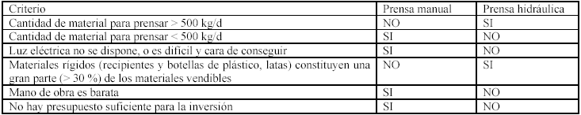

Tabla 5.3 Criterios de selección entre una prensa manual y una hidráulica

Fuente: DED (Servicio Alemán de Cooperación Social – Técnica)

Para el caso de los vidrios se recomienda sacar aquellos picos de las botellas que tienen anillos metálicos, filtros plásticos o algún otro accesorio que contengan las botellas para que quede vidrio puro.

Una vez lavados los materiales se procede al secado. El procedimiento más recomendable para secado es al aire libre de los materiales plásticos y de vidrio. Para el caso de la fundas plásticas, éstas se deben secar colgadas en cordeles como se lo hace con la ropa.

DESCRIPCIÓN DEL PROCESO PARA LOS MATERIALES A RECICLAR

PLÁSTICOS:

Para el reciclaje de los plásticos existen tres alternativas:

1. El reciclaje químico
2. La recuperación de energía
3. El reciclaje mecánico

De estas tres alternativas se utilizará el reciclaje mecánico debido a que en es en el método que se tiene más experiencia ya que según el DED, es el método que se utiliza en el Ecuador para el reciclaje de este material. En primera instancia se describirá los dos últimos métodos para luego entrar en detalle en aquel que se utilizará.

1. Reciclaje Químico

El reciclaje químico consiste en la descomposición de los plásticos usados con anterioridad en sus componentes más sencillos conocidos como monómeros. Esta clasificación de plásticos puede constituir materia prima para la industria fabricante de productos en base al plástico. Los procesos que se realizan dentro del procesamiento químico de los plásticos incluyen: la pirólisis, la hidrogenación, la gasificación o tratamiento con disolventes. Las desventajas de proceder en función a este método es que los procesos que se manejan son sumamente complejos, nuevos y requieren de un costo de inversión sumamente alto; sin embargo tiene la ventaja de poder tratar polímeros termoestables y plásticos de descomposición compleja.

1. Recuperación de Energía

El siguiente método para el tratamiento de plásticos es la recuperación de energía la cual parte del principio que los plásticos se elaboran a base de petróleo y por lo tanto poseen un valor calorífico elevado y en muchos casos más alto que el del carbón o el del fuelóleo. En los casos de los materiales plásticos que no tienen un mercado para su venta o bien son demasiado contaminados para ser recuperados, se puede estudiar la alternativa de ofrecerlo en la industria cementera para que sea utilizado como un combustible alternativo.

1. Procesamiento Mecánico

Finalmente se describirá el método del reciclaje mecánico de los plásticos. Generalmente los plásticos se pueden vender en un mejor precio cuando han pasado por un proceso posterior y no sólo han sido clasificados y limpiados. La presentación más común de la materia prima para la elaboración de productos de plásticos son los pelets. En función a esto se puede aprovechar obteniendo un mejor precio una vez molidos y finalmente peletizados. Una vez que los plásticos han sido clasificados y lavados pasan por un molino que dependiendo del grado de contaminación que los materiales posean, el proceso puede ser realizado en diferentes órdenes de sucesión. Es decir que dependiendo del grado de contaminación pueden ser utilizadas varias piscinas de lavado hasta obtener un material suficientemente limpio para ser procesado.

Una vez que el material ha sido triturado o molido se procede a la preparación final del producto que básicamente consiste en un lavado y separación de sustancias contaminantes. Este proceso se puede repetir si así se lo desea para garantizar una buena calidad del producto. Luego de ser lavado, el material pasa por una centrífuga y una secadora para que antes de ser llevado a la extrusora y peletizadora, se almacene en un silo o una tolva dependiendo de la cantidad que se esté procesando. Después que el plástico ha sido extruido y peletizado, éste se lo ensaca y se lo almacena en la segunda unidad de la planta manual de reciclaje. En la Figura 5.1 se muestra dos alternativas del flujo que se sigue para el procesamiento mecánico de los plásticos.

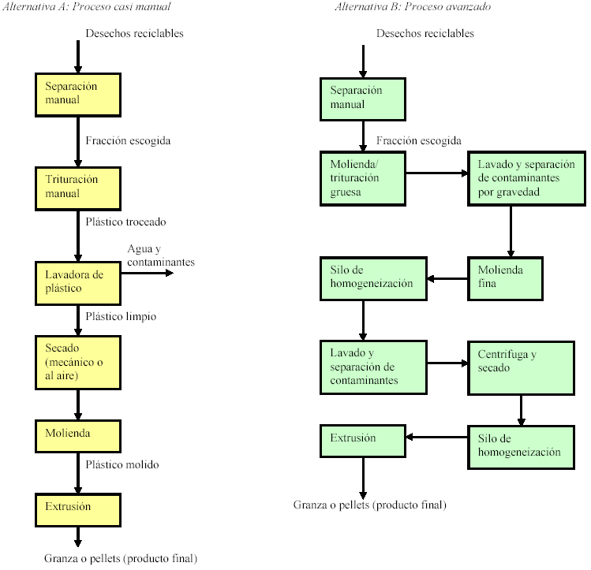

Figura 5.1 Alternativas para el procesamiento de plástico reciclado

Fuente: DED (Servicio Alemán de Cooperación Social – Técnica)

Debido a que la planta que se expone en el proyecto es manual, lo recomendable es seguir el proceso manual ya que el otro proceso demanda una mayor inversión por las máquinas que se utilizarían. Según el DED los plásticos más idóneos para el reciclaje son el PELD, PEHD y el PVC e incluso, el procesamiento de este tipo de plásticos requieren una infraestructura mínima.

PAPEL Y CARTÓN

Para el caso de la recuperación del papel y cartón es necesario que se lleve a cabo una clasificación minuciosa de tal forma que la calidad del material se garantice y que posteriormente se pueda vender este material a un mejor precio. En términos generales para el papel y cartón no existe un proceso adicional para la venta del mismo ya que éste solo debe ser clasificado y compactado para ser distribuido a los procesos de compactación, embalaje y almacenamiento para su posterior venta.

Esta clasificación que debe ser llevada a cabo se la tiene que hacer tomando en cuenta los diferentes tipos de papel y cartón que se tienen en una separación domiciliaria:

1. Bond blanco de primera: Dentro de este grupo se consideran:
   1. Papeles nuevos blancos
   2. Cualquier tipo de cartulina blanca que se encuentre limpio
   3. Papeles blancos impresos cuya tinta sea soluble en agua como por ejemplo los cuadernos de escuela

Cabe recalcar que de todos los tipos de papel, los que se encuentran dentro de esta agrupación se venden a un mejor precio que cualquier otro.

1. Bond impreso y archivo: Aquí se tienen papeles impreso sobre la base de papel bond blanco:
   1. Papeles de oficina, recortes de editoriales
   2. Hojas de fax, impresión láser, fotocopias, papel continuo de impresoras (sin papel carbón)
   3. Libros o revistas impresos en papel bond que no contengan impresiones en colores fuertes. En el caso de haber algún libro o revista con impresiones de colores fuertes sobre papel brillante o couché, se debe eliminar de este grupo.
   4. Papeles de colores tenues (rosado, verde, amarillo, celeste, etc.) que se encuentren impresos o no. En el caso de estar impresos, ésta impresión debe ser mínima y soluble en agua.
   5. Servilletas y rollos de papel higiénico limpios de cualquier color.
2. Kraft: En este grupo se pueden incluir recortes o papeles utilizados para envoltura de materiales o alimentos.
   1. Fundas de cemento limpias
   2. Fundas de azúcar o algún otro tipo de alimentos.
   3. Sobres manila, pliegos o tubos de este tipo de papel

Dentro de esta clasificación no se deben incluir las fundas en las que se empaca la cal debido a que los residuos de cal dañan el proceso de producción de este papel y por lo tanto se lo considera como de alta contaminación.

1. Cartón: Este grupo incluye aquellos cartones que tienen la capa de corrugado fino o grueso y su exterior es elaborado con papel kraft blanqueado o café. Con esto se quiere decir que aquellos cartones que poseen recubrimientos de papel brillante por ejemplo o en su defecto, su capa interior no es corrugado, no entran en esta clasificación. Básicamente se distinguen dos tipos de cartón:
   1. Cartón de primera.- Son todos aquellos cartones cuyo uso ha sido mínimo y se los puede identificar porque generalmente poseen aún cintas de empaque, grapas y etiquetas
   2. Cartón de segunda.- Son aquellos que se las obtiene de la recolección municipal y que comúnmente están estropeados, húmedos o sucios.

La principal idea es que aquellos cartones que se encuentren en la categoría de segunda pasen a ser de primera. Esto se logra con un buen recorrido y clasificación domiciliaria para la recolección de este tipo de material.

1. Plegadiza: En el grupo de plegadiza se tiene todas las cajas fabricadas con cartulina dúplex o microcorrugados o en su defecto la propia cartulina dúplex:
   1. Cajas de alimentos (galletas, jugos, lácteos, etc.)
   2. Envases tetrapack
   3. Cajas de productos farmacéuticos
   4. En general, cualquier cartón que tenga una capa de papel esmalteado, brillante o plastificado también se incluyen en esta clasificación.
2. Periódico: Incluidos en este grupo están los diarios, revistas de papel periódico, guías telefónicas, cuadernos de papel periódico y en general, cualquier papel periódico impreso o no así como la cartulina hecha a base de papel periódico.

Luego que se ha llevado a cabo una separación manual cada tipo de papel o cartón según sea el caso, se almacena temporalmente en las carretillas y son transportados a la zona de pesaje y prensado. Al igual que otros materiales, se requiere primero pesar el bulto para cumplir con la unidad de carga y luego prensarlos para tener una buena compactación.

VIDRIO

El proceso de la recuperación del vidrio inicia en una separación manual de cada tipo de vidrio por el color. Específicamente se va tomar en cuenta los vidrios de color blanco, verde y café que son los que se comercializan. La clasificación del vidrio se va a dar por dos criterios, el primero es por el color y el otro por el estado del material.

Aquellos envases que se encuentren en buenas condiciones sin rasguños ni cuellos picados se podrán comercializar por unidad ya que sí hay un mercado para este tipo de material. Tanto las botellas en buen estado como aquellas que pasarán para la trituración, serán almacenadas temporalmente en el primer caso, en jabas o cartones; y en el segundo caso, en las canastas para su paso a la piscina de lavado.

Estas botellas una vez que han sido clasificadas pasan a la piscina de lavado para su limpieza y en caso que se requiera separar etiquetas u otros componentes adheridos de las mismas se necesitará que las botellas pasen una noche en la piscina de lavado y sean secadas al siguiente día. Una vez que las botellas ya han sido lavadas y secadas son transportadas hacia el almacén de productos terminados para su posterior distribución y venta por unidad.

Aquellos recipientes que no entran en la clasificación anterior, tendrán que pasar por el mismo proceso de lavado pero adicionalmente tendrán que ser triturados y ensacados para su venta.

ALUMINIO

Cuando los desechos sólido ingresan a la planta de reciclaje, al igual que los materiales anteriormente citados pasarán a la banda de reciclaje en la cual pasarán por el mismo proceso de clasificación. En general hay dos clasificaciones para los aluminio: la primera son las latas de aluminio que como se vio en el Capítulo 4 no es una cantidad muy representativa en el total de la producción al menos del año 2004. Sin embargo se puede aprovechar esta cantidad para procesarla y en un futuro pensar en exportarla ya que hay algunas compañías como Reynolds y Alcoa en Estados Unidos que compra este tipo de material.

La otra clasificación es el llamado aluminio grueso y que se lo identifica porque generalmente se usa en la construcción en los perfiles de las ventanas, puertas, muebles, etc. Las compañías ecuatorianas como CEDAL y Aluminio Nacional compran este tipo de material sin embargo no es muy abundante encontrarlo en los desechos domésticos.

Una vez que el material ha sido clasificado, asimismo se almacena en las carretillas y ser transportado a la zona de prensa y peso. Primero hay que pesar el material para cumplir con la unidad de carga que más adelante se la detalla. Luego de ser pesado pasa inmediatamente a la prensa hidráulica donde será compactada.

Luego que el aluminio ha sido compactado, se transporta por medio de la carretilla hidráulica para ser almacenado en la bodega de productos terminados para su posterior venta y distribución.

* 1. Maquinaria a utilizar en el plan

Haciendo referencia a la maquinaria que se va a utilizar en el plan propuesto, éstas son muy sencillas y en muchos casos se las puede hacer manualmente en función de los requerimientos de la capacidad de la planta.

BANDA DE RECICLAJE

Las especificaciones de la banda de reciclaje se darán en función de las dimensiones de la misma y la velocidad que tendrá:

* Largo: 5 mt.
* Ancho: 1 mt.
* Velocidad: 0.25 m/s

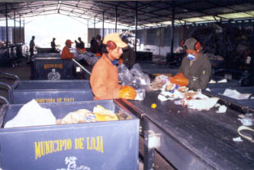

Figura 5.2 Foto tomada en la Planta de Recicla de desechos del Municipio de Loja

Fuente: DED (Servicio Alemán de Cooperación Social – Técnica)

DEPOSITOS TEMPORALES DE SEPARACIÓN

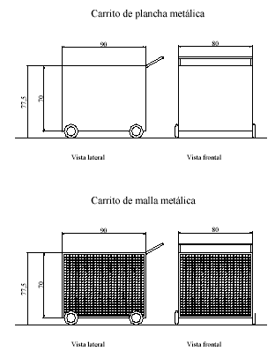Estos depósitos estarán ubicados junto a la banda de reciclaje y tendrán capacidad para almacenar un volumen de 0.504 m3 de material, las medidas de los mismos serán de 0.90 mt de ancho, 0.80 mt de largo y 0.70 mt de altura. Estos pequeños depósitos deben pueden ser construidos con soportes de fierro y mallas o paredes metálicas.



Figura 5.3 Carritos de plancha o mallas metálicas a utilizar en el proceso de Separación de los materiales.

FUENTE: DED (Servicio Alemán de Cooperación Social – Técnica)

TRANSPORTE INTERNO

Para el transporte interno de los pallets sobre los cuales se van a ubicar los materiales será utilizado un gato hidráulico de capacidad de carga de 1 TM. Para el caso de las jabas de botellas de vidrio, se utilizarán carretillas manuales con dos ruedas.

Como se lo podrá observar en la administración logística, el transporte de producto terminado se lo hará en montacargas eléctricos de 1 TM de capacidad.

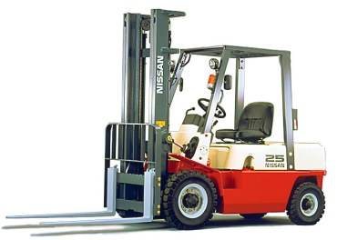Figura 5.4 Tipo de transporte a utilizar en el interior de la planta. Se muestra un montacargas eléctrico, una carretilla manual y una carretilla hidráulica

FUENTE: Fotos tomadas en una fábrica de elaboración de fundas plásticas.

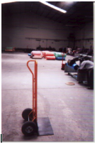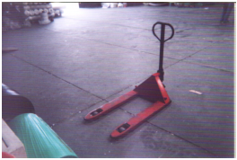

PISCINAS DE LAVADO

Por recomendación del DED las piscinas de lavado podrán ser construidas con dimensiones de 2\*1\*0.80 metros de ancho, alto y profundidad respectivamente. En su interior tendrá una rejilla con agujeros de 1 o 2 cm. aproximadamente que permitirá sacudir los materiales dentro del agua para obtener una mayor eficiencia en el lavado. Esta piscina puede ser utilizada para plásticos, vidrios y aluminio en sus respectivos procesos.

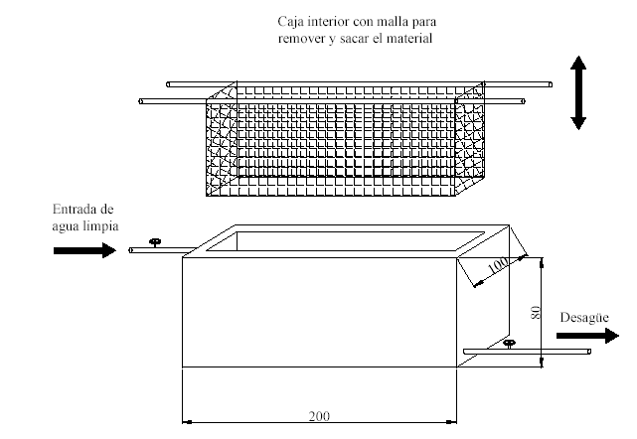

Figura 5.5 Modelo de la piscina de lavado a utilizar en el proceso que lleva el mismo nombre

Fuente: DED (Servicio Alemán de Cooperación Social – Técnica)

PRENSA HIDRÁULICA Y BALANZA

La prensa que se va a utilizar dentro de la planta es considerada pequeña debido a la poca cantidad de desechos que en un inicio se va a procesar. Esta prensa puede ser hecha de acuerdo a las especificaciones técnicas del cliente. Lo que se expondrá son las características básicas para la adquisición de la prensa, las cuales se las puede ver en la tabla 5.4.

Antes que los materiales ingresen a la prensa se requiere que sean pesados en una balanza industrial de manera que se pueda controlar el peso de los mismo. Hay la posibilidad que esta balanza sea adaptada a la prensa para no adquirir un equipo más.

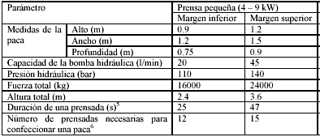

Tabla 5.4 Especificaciones de la prensa a utilizar en la planta de reciclaje propuesta

Fuente: DED (Servicio Alemán de Cooperación Social – Técnica)

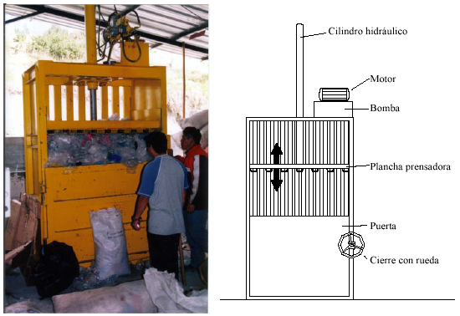

Figura 5.6 Foto de una prensa hidráulica en la planta de reciclaje del Municipio de Loja. Adjunto el funcionamiento de una prensa hidráulica.

Fuente: DED (Servicio Alemán de Cooperación Social – Técnica)

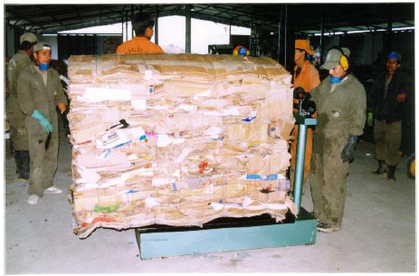

Figura 5.7 Foto de la balanza utilizada en la planta de reciclaje del Municipio de Loja.

Fuente: DED (Servicio Alemán de Cooperación Social – Técnica)

MOLINO

Se tendrá un molino para la trituración de plásticos y de vidrios. Para el caso del vidrio se tendrá un molino con capacidad de procesamiento de 0.30 TM por hora para que al final del día habrá una producción de 2.4 TM. Haciendo referencia al plástico también se va a requerir un molino de cuchillas para el procesamiento del mismo con una capacidad de 0.65 TM por hora para producir 5.2 TM en un día.

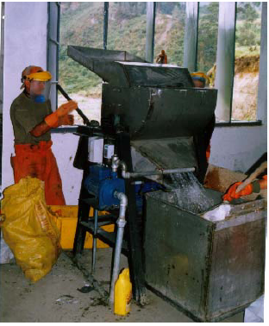

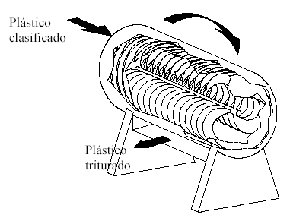

Figura 5.8 Foto de la trituradora utilizada en la planta de reciclaje del Municipio de Loja y el esquema de operación de la misma.

Fuente: DED (Servicio Alemán de Cooperación Social – Técnica)

PELETIZADORA

La peletizadora a utilizar constará de una tolva de recepción que es por donde se alimentará al proceso. A continuación posee un tornillo sinfín que servirá para homogenizar el material y posteriormente pasará por una pequeña extrusora que formará los espaguetis de plástico. Luego se tiene una tina para enfriar el material y luego pasa por las cuchillas que finalmente forma el pelet a ser almacenado en los sacos o recipientes como se muestra en la figura.

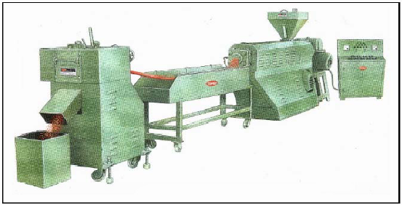

Figura 5.9 Peletizadora utilizada para la elaboración de plástico reciclado.

FUENTE: Reciclaje de residuos plásticos a pequeña escala, Gate / GTZ.

Al igual que en el caso del molino, se requiere una capacidad de 0.65 TM por hora.

* 1. Diseño de la administración logística del programa

Para llevar a cabo el diseño de la administración logística del programa se tomarán en cuenta los componentes de la forma cómo se moverán los materiales dentro del sistema, cómo serán almacenados y cómo serán transportados tanto dentro de la planta como fuera para su final distribución. Estos componentes serán aplicados a todos los niveles de la estructura logística del programa, los cuales son:

* Proveedores
* Transportación de la materia prima
* Políticas de inventario de materia prima
* Transporte interno
* Proceso de producción
* Políticas de inventario de producto en proceso
* Políticas de inventario de producto terminado
* Distribución primaria (en el caso de ser necesario)
* Determinación del número de depósitos / bodegas
* Entrega final
* Cliente

El diseño de una administración logística para el programa en cuestión busca como objetivo principal cumplir con los conceptos más básicos de la administración moderna que es la reducción de costo y la satisfacción del cliente. Para lograrlo se llevará a cabo el análisis de los componentes de la logística que son:

1. El almacenamiento y manipuleo de materiales
2. Sistema de transporte
3. Políticas de inventario
4. ALMACENAMIENTO Y MANIPULEO DE MATERIALES

Dentro de este subsistema de la logística se contempla:

* La ubicación de las bodegas dentro de la planta así como sus depósitos para la distribución en el caso de ser necesario.
* El tipo de la operación que se va a seguir dentro de las mismas.
* Carga unitaria
* El tipo de embalaje
* El sistema de manipuleo en general.

Haciendo referencia a esta primera fase del proyecto no se considera necesario la instalación de depósitos externos para la distribución del producto y su posterior venta debido a la pequeña magnitud que esta representa para el proyecto en general. En la medida que el proyecto vaya creciendo puede ser necesario la instalación de dichos centros de acopio que para el presente estudio no se va a tomar en consideración.

Lo que sí se va a tomar en cuenta es la ubicación del almacén de reciclaje que debe tener la planta, los almacenamientos que internamente se requieran, el dimensionamiento del área de recepción y clasificación y las condiciones en la cuales éstos deben operar. Se iniciará el análisis logístico por la ubicación y se seguirán todos los componentes que se consideran para el mismo.

Cuando los vehículos encargados de la recolección de los desechos sólidos llegan a la planta, éstos son depositados en una primera unidad de descarga y separación. Los desechos que llegan a esta unidad no tendrán una política de manipuleo ya que todos los productos a recuperar llegan combinados debido a que va a pasar por un proceso de separación manual. Sin embargo hay que dimensionar la capacidad que esta primera unidad debe tener. Haciendo referencia a la frecuencia de recolección, en algunos casos es diaria y en otros es pasando un día sin considerar sábados ni domingos. Para el cálculo es necesario tomar el mayor período de tiempo entre recolecciones de desechos para no tener déficit de espacio. Como este mayor período de tiempo de generación de desechos es aquel en que no se recoge basura ni sábados ni domingos, entonces la capacidad que debe tener el área de recepción y despacho es lo que se vaya a generar en promedio justamente en esos tres días (considerando sábado, domingo y lunes) ya que las recolecciones se lo hace en el transcurso de la noche.

Con este preámbulo se puede proceder a dimensionar dicha área. Como ya se analizó en el capítulo cuatro, se generarán aproximadamente 1,667.21 TM en el año 2004. Para esta primera fase y debido a la cantidad de desechos producidos sólo se trabajará 5 días a la semana en un solo turno de 12 horas tomando en cuenta el tiempo de ciclo del proceso de producción quedando un tiempo efectivo de producción estimado de 8 horas. De esta forma el cálculo del dimensionamiento del área de descarga es de la siguiente manera:



donde:

CDC: Capacidad de la unidad de Descarga y Clasificación

: Producción diaria promedio de desechos sólidos en cada sector

f0: Mayor período de tiempo entre dos recolecciones

Como se puede observar la capacidad de la unidad de descarga y clasificación está dada por una fórmula sencilla en la que se considera la generación promedio diaria del tipo de desechos en cada zona. Asumiendo que en cada zona se produce la misma cantidad de desechos que en las otras entonces en cada zona se producirá 1/3 de la producción total anual es decir 544.62 TM aproximadamente incluyendo el 2% de desperdicios. Esta producción promedio resulta de la generación anual de los desechos por cada zona (544.62 TM), las cuales van a ser procesadas durante las 52 semanas que un año normalmente posee y en las cuales se va a trabajar 5 días en la semana. Asimismo se está tomando en cuenta el mayor período que se da entre las recolecciones según la estrategia que Vachagnon ya tiene definida que como ya se explicó es de 3 días en el caso de la zona 8 y en las zonas 1 y 2 de 1 día. De esta forma queda estimada la dimensión de la primera unidad de la planta de reciclaje en 8.38 TM lo que quiere decir que esta unidad deberá tener por lo menos esa capacidad para poder soportar la cantidad de basura recolectada. Una vez que los materiales han sido separados estos son almacenados de forma temporal en carritos con rodamientos para su transporte interno hacia la siguiente unidad.

El siguiente almacenamiento se lo tendrá en el almacén de reciclaje en el que se lo considerará como la bodega de producto terminado para el efecto. Esta bodega se la diseñará de tal forma que posea un flujo directo de material dentro de la misma ya que la política de inventario que se va a seguir es FIFO decisión que será explicada en el momento de llegar a esa parte de la administración logística. La ubicación de la bodega de productos terminados estará ubicada, como ya se lo anticipó, de forma adyacente al área de descarga y clasificación. A pesar que el flujo del material dentro de la bodega será directo, el hecho que estas dos unidades se encuentren adyacentes significa que el flujo del material en planta es en U ya que tanto la recepción de materia prima como la entrega de productos terminados se la realiza a un mismo lado de las instalaciones.

El manejo de los materiales se los hará sobre los pallets con las medidas que más adelante se definirán. En estos pallets se tendrá una unidad de carga como se la puede observar en la Tabla 5.5.

Como se lo puede observar en el cuadro anteriormente expuesto, se encuentran todas las características del producto en el momento de su embalaje para su entrega final, el desgloce de la unidad de carga se da como sigue:

Papel: Un bulto de 0.5 TM en el pallet

Plástico: 5 (sacos de 25 Kg. c/u)\*8 filas de sacos = 1TM

Aluminio: Un bulto de 1 TM en el pallet

Vidrio (botellas): Un pilo de 6 jabas de 24 botellas c/u (botellas pequeñas). Un pilo de 4 jabas de 12 botellas c/u (botellas grandes)

Vidrio (Molido): 5 (sacos de 25 Kg. c/u)\*8 filas de sacos = 1TM



Estas unidades de carga tendrán como objetivo primordial buscar una gestión del almacenamiento de los productos que facilite desde el conteo para inventariar así como la optimización del espacio físico en bodegas. Además de lo anteriormente expuesto cumplen con los parámetros de equilibrio, aprovechamiento del espacio generando finalmente una reducción en los costos de manipuleo permitiendo utilizar equipos homogéneo para su movilización. En algunos casos la unidad de carga difiere como en el papel y aluminio, esto se da porque a parte que el aluminio es más pesado que el papel, éste permite una menor compactación que aquél. En el caso de las botellas de vidrio, el criterio simplemente es equilibrio que es lo que la carretilla permite cargar.

1. SISTEMA DE TRANSPORTE

Cuando los materiales que se van a reciclar se separan por primera vez en la fuente generadora (hogares, oficinas, etc.) se tiene la programación de las rutas que sigue Vachagnon la cual se realizará en camionetas de una sola cabina para aprovechar el espacio y capacidad de carga de las mismas. La marca y el modelo de la camioneta que se elegirá será aquella que posea mayor capacidad de carga ya que esto significaría hacer menos viajes y por ende tener un menor costo de operación de las mismas. Según las características que se pueden observar en el apéndice J se puede llegar a la decisión de comprar la camioneta Mitsubishi L-200 para la operación de la recolección como tal en una cantidad de 2 debido a los horarios de recolección ya que existen días en los que se efectúa la recolección en diferentes zonas y a la misma hora como ya se lo observó en las Tabla 5.1 y 5.2.

Asumiendo que en el centro de Guayaquil se conduce a una velocidad promedio de 50 Km./h significa que en 6 horas se va a poder recorrer aproximadamente 300 Km., de tal manera se puede estimar que se van a poder recorrer unas treinta cuadras en el centro en una misma zona y en un sector específico sin considerar que es muy posible que se tengan que hacer dos viajes para recolectar todo el desecho que se genere en un día. Por este motivo se llega a la decisión de tener 2 camionetas más 1 que servirá de apoyo con las mismas características.

Una vez que los desechos llegan a la planta estos son depositados en el área de descarga y separación. Aquí se transportan por una banda de reciclaje a lo largo de la cual se encuentran los operadores que harán la función de separación los cuales clasifican los desechos y los ubican en los cubículos que poseerán ruedas que permitan trasladar los materiales dentro de la planta.

Es posible que para cada uno de los productos que resultan de la clasificación de los desechos existan algunos que posean una forma diferente de transportación, la forma de transportar los materiales dentro de la planta se muestra en la Tabla 5.6.

Como se puede observar existen dos tipos de transporte interno. El primero es el gato hidráulico los cuales transportarán los materiales en pallets de dimensiones 1\*1.2 metros que la medida que como un estándar se utiliza actualmente con la unidad de carga que ya se definió en el subsistema de almacenamiento.



Para el transporte de producto terminado se utilizarán montacargas eléctricos de capacidad de carga de 1 Tonelada de capacidad de carga ya que es la cantidad máxima que se permitirá trasladar.

Una vez que los productos se encuentran en el almacén de reciclaje listo para su despacho, éste se lo hará en pequeños camiones de 3 toneladas de la misma marca de las camionetas de recolección. El hecho de trabajar con la misma marca se puede constituir en una estrategia de reducción de costos de operación y mantenimiento para este tipo de transporte.

1. POLÍTICAS DE INVENTARIO

Como ya se anticipó en el primer subsistema de la administración logística, la política de inventario que se seguirá dentro de los dos centros de almacenamiento serán bajo una política de FIFO (First In First Out). Esto se debe a que los materiales que son reciclados especialmente los papeles y cartones son susceptibles que se dañados por las condiciones ambientales y éstas pueden generar una pérdida muy considerable o total del producto final. Adicionalmente se deben llevar los registros respectivos para el control del inventario tanto en cantidad como en calidad de los productos.

Dicho esto se procede a determinar la capacidad mínima que debería tener el primer centro de almacenamiento para no sufrir déficit de espacios que como ya se lo analizó en el sistema de almacenamiento ésta debe poseer una capacidad no menor a 8.38 TM de almacenamiento que a la larga se debe traducir en una requerimiento de espacio en el diseño definitivo de la planta.

Lo que más interesa luego de la capacidad en el área de descarga y separación es la política que se va a seguir en la bodega de producto terminado que seguirá siendo bajo el esquema de FIFO. Debido a que no se tienen datos de frecuencias de pedidos del mercado objetivo se tienen que hacer ciertas asunciones. En base a estos se asume que los pedidos de nuestros clientes se van a hacer semanalmente debido a que como la planta en realidad producirá materia prima para otras, éstas ultimas necesitan aprovisionarse de la misma para arrancar su producción semanal dependiendo de las políticas que ellas posean. Bajo esta premisa se puede deducir que la capacidad de almacenamiento será de cinco días de producción lo que nos da una capacidad de 77 TM resultante del promedio diario (15.4 TM.) por los cinco días que se van a trabajar.

Finalmente se considera que conforme el proyecto avance, la estrategia de producción que en su concepción inicial es de empuje o push vaya tomando una tonalidad más acorde con una mayor eficiencia y que se vaya transformando en una estrategia en la que el mercado hala la demanda y con ello el proceso de producción. Esto se da porque en sus inicios el plan se lo considera como un piloto y con el tiempo la operación y la experiencia que se vaya obteniendo del mismo llevarán a la planta a trabajar de una forma más óptima por el conocimiento que se va adquiriendo más que todo del comportamiento del mercado.

* 1. Análisis de expansión

Dentro del análisis de expansión hay que tomar en cuenta algunos criterios que influirán en una futura expansión y se consideran como los más críticos:

1. Crecimiento del volumen de desechos en función de la población
2. Desarrollo del programa de Regeneración Urbana
3. Inclusión de los sectores residenciales

Si se analizan los criterios anteriormente expuestos se puede llegar a la conclusión que darán a conocer cómo se quiere ver al programa a corto, mediano y largo plazo obviamente enmarcado en un horizonte de planeación planteado inicialmente en 10 años.

CRECIMIENTO DEL VOLUMEN DESECHOS EN FUNCION DE LA POBLACIÓN

Como se observó en el capítulo 4 ya se realizó una proyección de cómo se iba a comportar la producción de los desechos generados hasta el año 2014, sin embargo no se hizo el análisis de la producción de los desechos sólidos como tal. Se va a asumir que se mantiene la misma composición de los desechos a lo largo del tiempo y que de la proyección de la producción de desechos se va a pronosticar bajo el mismo esquema que se lo hizo en el capítulo en cuestión, es decir que simplemente se multiplicará la composición actual que se tiene de desechos sólidos en todos los años cuya producción de basura ya fue pronosticada. Además se podrá observar cómo se va a comportar la generación promedio por habitante por día en los próximos 10 años. Los resultados se los puede observar en la Tabla 5.7.

Como se puede ver en el cuadro expuesto, es posible tener en el 2014 un total de 205,281.94 TM de desechos sólidos producidos disponibles para reciclar. Lo más importante del análisis es que a medida que el programa avanza ir abarcando el mayor porcentaje posible de los desechos generados.



Este es el primer paso que se tomará en cuenta para el análisis de expansión, de aquí se comenzará a filtrar de acuerdo a los criterios que se van a analizar, es por esto que se dijo que se tratará de abarcar la mayor cantidad de desechos posible para el reciclaje además que difícilmente se pueda cumplir con el 100% de todos estos desechos generados más que todo por el enfoque que en la actualidad posee el plan, sin embargo es posible cambiarlo en busca de aprovechar todo el volumen de esta materia prima que en el futuro será una fuente importante de ahorro para la industria en general.

DESARROLLO DEL PROGRAMA DE REGENERACIÓN URBANA

En una publicación de la M.I. Municipalidad de Guayaquil, aproximadamente hace diez años Guayaquil comenzó a sufrir cambios importantes, sin embargo hablando específicamente de la regeneración se puede decir que a partir del año 2001 la alcaldía de la ciudad convocó un concurso para la instalación de murales debajo de los pasos a desnivel, sin embargo no se tienen datos específicos de cuál es el alcance específico tanto de obras como de tiempo; es decir, que no se sabe hasta qué punto llegará esto programa en el transcurso de los diez próximos años que es el tiempo de vida del proyecto que se está planteando. Sin embargo sí se dice que uno de los objetivos es poseer una zona céntrica regenerada en su totalidad de tal forma que represente una ciudad digna para los habitantes de esta zona.

Debido a lo anteriormente expuesto, se va a suponer que en los próximos diez años, el centro estará regenerado en su totalidad y que para efectos del estudio se considerará que en el transcurso de los próximos tres años el programa abarcará todos los lugares del centro que estén regenerados además de la zona del sur que se ha transformado bajo este mismo esquema (Barrio Centenario). Esto quiere decir que al cabo de diez años todo el sector mencionado, incluyendo el Barrio Centenario se encontrará 100% regenerado y que desde este año hasta el 2014 el avance será uniforme en el tiempo.

Es importante incluir en este escenario de crecimiento del programa, el incremento de la población para poder llegar a estimar de una mejor forma la cantidad de desechos que serán reciclados. Los resultados se los puede apreciar en la Tabla 5.8.



De esta forma se puede ver que al sólo considerando este esquema de crecimiento, el programa abarcará diez veces más que en el inicio del mismo.

INCLUSIÓN DE ZONAS RESIDENCIALES

Para finalizar el análisis de expansión, el último criterio a considerar es la inclusión de zonas residenciales dentro del programa. Se van a tomar en cuenta cuatro ciudadelas para la expansión hacia estas zonas. La ciudadelas a considerar son: Kennedy, Urdesa, Los Ceibos y Puerto Azul debido a que son las zonas residenciales más cercanas al planteamiento inicial del programa, lo cual facilitará la gestión de expansión en este criterio. El objetivo es que después de cinco años de iniciado el proyecto se abarquen dos ciudadelas de las antes mencionadas y al cabo de los próximos diez años las otras dos.

Por cuestiones de logística, las primeras ciudadelas que se van a tomar en cuenta son la Kennedy y Urdesa, las cuales están más cerca del centro de la ciudad y el recorrido para la recolección será en ese orden: primero la Kennedy y luego Urdesa. Al cabo de los diez años se incorporarán las otras dos ciudadelas: Los Ceibos y Puerto Azul. Esto no quiere decir que no se vaya a generalizar el programa a toda la ciudad de Guayaquil pero para efectos del estudio se llegará hasta esta instancia debido a que se está respetando el tiempo de vida del proyecto planteado inicialmente.

Obviamente el incluir a estas ciudadelas representará un aumento en la cantidad de desechos a recolectar. El cálculo se lo hará de una forma parecida al criterio anterior debido a que tiene mucha relación. En el 2009 habrá un aumento en la cobertura del programa y en el 2014 habrá otro incremento. Los resultados de este análisis se lo puede observar en la Tabla 5.9.



Como se puede observar, se parte del mismo cálculo del criterio anterior y se asume que las ciudadelas mencionadas generarán aproximadamente la misma cantidad de desechos sólidos que actualmente están contemplados en el programa. Esto se asume porque a pesar que las áreas cubiertas no son iguales, la densidad poblacional de habitantes por metro cuadrado es diferente por el estatus de las mismas.

De esta forma se puede concluir que al cabo de los próximos diez años el programa se expandirá desde la recuperación de 1,667.21 TM en el 2004 hasta 18,599.39 TM en el 2014 garantizando así el mejoramiento de la calidad de vida de los guayaquileños que residen en estos sectores.

Como ya se mencionó, el hecho que en el estudio sólo abarque hasta el 2014 la áreas en cuestión no significa que ahí termine el proyecto. Al cabo de diez años, con la experiencia ganada, se podrá mejorar el programa y ampliar hasta que Guayaquil cubra la necesidad de tener una ciudad más limpia aumentando la productividad de su fuerza laboral.

* 1. Determinación del requerimiento de personal en la operación

Para la determinación del personal que trabajará en la operación, se harán tres grandes grupos y luego cada grupo tendrá subgrupos dependiendo de la complejidad de dicho grupo. Los tres grandes grupo serán:

1. Recolección de desechos
2. Planta de reciclaje
3. Distribución al cliente final

Los subgrupos se los puede observar en la tabla siguiente la cual incluye también el personal requerido para cada grupo y subgrupo.



No se considera para el estudio la parte administrativa ya que no constituye parte del mismo es por esto que se define como el personal requerido en el plan. Como se puede observar en la tabla expuesta la cantidad total de personal requerido para la operación del programa es de 30 trabajadores. El desgloce de esta determinación del personal de aquellos items que lo requieran se detalla a continuación.

RECOLECCIÓN: 2 obreros por cada una de las tres camionetas compradas.

BANDA DE RECICLAJE: 2 obreros para la separación de plásticos; 1 para los vidrios y aluminio; y, 2 para la separación de papeles.

TRANSPORTE INTERNO: 1 obrero para cada tipo de transporte (montacarga, carretilla hidráulica y carretilla manual).

DISTRIBUCIÓN: 2 obreros para la distribución en cada uno de los 2 camiones comprados para este fin.